Use case
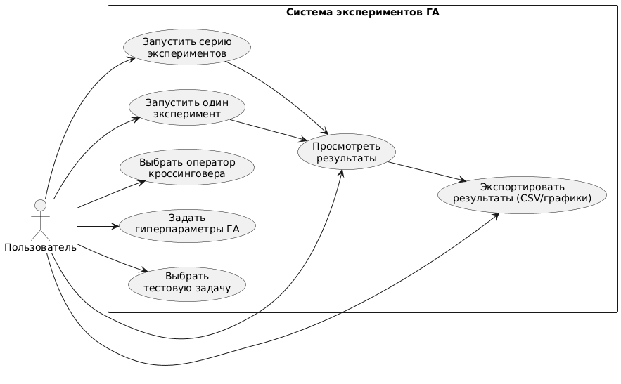
Основные варианты использования:
- «Выбрать тестовую задачу» - пользователь задаёт, для какой функции/задачи оптимизации будет запускаться ГА (например, сфера, Растригин и т.п.).
- «Задать гиперпараметры ГА» - настройка размера популяции, вероятностей кроссинговера и мутации, числа поколений, числа запусков и др.
- «Выбрать оператор кроссинговера» - выбор, какой оператор использовать: один из стандартных или новый, разработанный в проекте.
- «Запустить один эксперимент» - одиночный прогон ГА с выбранными настройками для наглядной демонстрации поведения алгоритма.
- «Запустить серию экспериментов» - многократный запуск ГА для сбора статистики и сравнения операторов кроссинговера и/или гиперпараметров.
- «Просмотреть результаты» - просмотр итоговых значений функции приспособленности, графиков сходимости, сравнительных таблиц по операторам.
- «Экспортировать результаты» - сохранение таблиц/данных (например, в CSV) и, при необходимости, графиков для последующего анализа и включения в отчёт.

Class Diagram
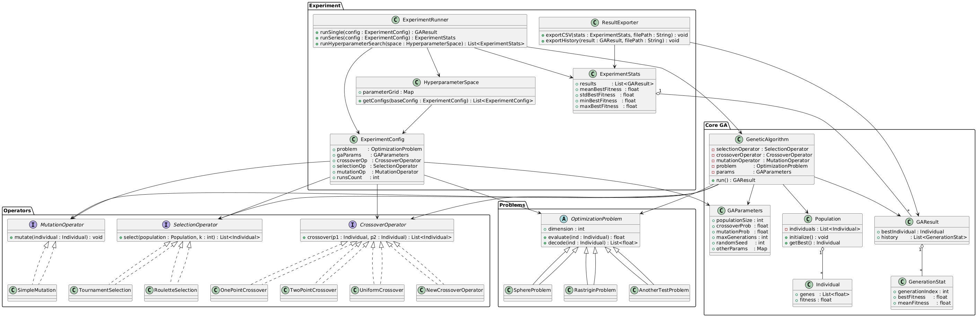
- Core GA
  - GeneticAlgorithm - основной класс, который запускает ГА: хранит ссылки на оператор селекции, кроссинговера, мутации, задачу (OptimizationProblem) и параметры (GAParameters), и возвращает результат (GAResult).
  - GAParameters - все гиперпараметры ГА (размер популяции, вероятности, число поколений и т.п.).
  - Population и Individual - представление популяции и особей (хромосом) с их генами и значением fitness.
  - GAResult и GenerationStat - результаты одного запуска и статистика по поколениям (лучший/средний fitness).
- Operators
  - Интерфейсы SelectionOperator, CrossoverOperator, MutationOperator.
  - Реализации селекции: TournamentSelection, RouletteSelection.
  - Реализации кроссинговера: OnePointCrossover, TwoPointCrossover, UniformCrossover, NewCrossoverOperator (твой новый оператор).
  - SimpleMutation - базовый оператор мутации.
Через наследование (реализацию интерфейсов) показано, что легко добавлять новые операторы.
- Problems
  - Абстрактный OptimizationProblem - базовый класс для задач оптимизации.
  - Конкретные задачи: SphereProblem, RastriginProblem, AnotherTestProblem - позволяют тестировать алгоритм на разных функциях.
- Experiment
  - ExperimentConfig - одна конфигурация эксперимента: какая задача, какие гиперпараметры, какой кроссинговер и др.
  - ExperimentRunner - запускает один эксперимент, серию экспериментов и (опционально) поиск по гиперпараметрам (runHyperparameterSearch).
  - ExperimentStats - агрегированная статистика по серии запусков (средний, минимум, максимум fitness и т.д.).
  - HyperparameterSpace - задаёт сетку гиперпараметров и генерирует множество ExperimentConfig.
  - ResultExporter - экспорт результатов и истории сходимости в файлы (например, CSV).

Sequence Diagram
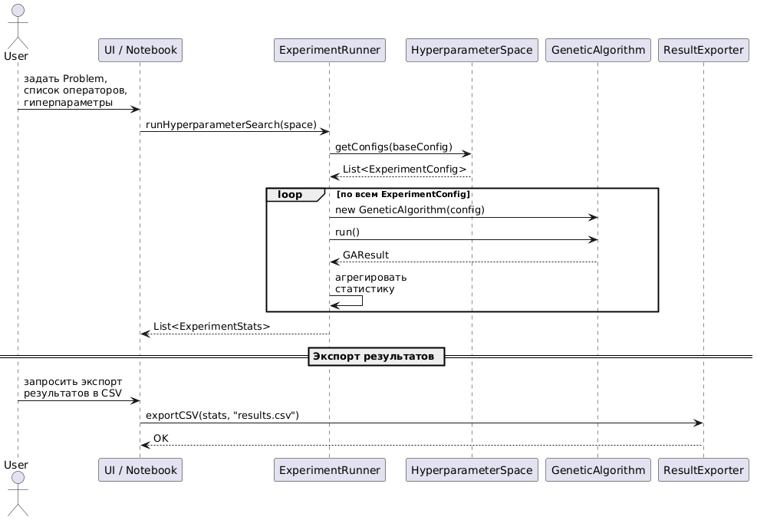
Основной сценарий:
- Пользователь через UI задаёт задачу, оператор(ы) кроссинговера, гиперпараметры и/или пространство гиперпараметров.
- UI вызывает у ExperimentRunner метод runHyperparameterSearch(space).
- ExperimentRunner запрашивает у HyperparameterSpace набор конфигураций (ExperimentConfig) и получает список.
- Для каждой конфигурации в цикле:
- создаётся/настраивается GeneticAlgorithm с нужными параметрами и оператором кроссинговера;
- вызывается run(), ГА выполняет оптимизацию и возвращает GAResult;
- ExperimentRunner накапливает статистику в ExperimentStats.
- По завершении всех экспериментов ExperimentRunner возвращает в UI список статистик (по конфигурациям / кроссинговерам).
- Пользователь через UI может запросить экспорт результатов, UI вызывает ResultExporter.exportCSV(...), который сохраняет данные (например, в CSV).

